УДК 669.1
Свариваемые алюминий-литиевые сплавы третьего поколения

Антипов В.В., к.т.н. Вахромов Р.О., Оглодков М.С., Романенко В.А., Пантелеев М.Д.

Федеральное государственное унитарное предприятие «Всероссийский научно-исследовательский институт авиационных материалов» (ФГУП «ВИАМ»), Москва

Аннотация:
Алюминий-литиевые сплавы вызывают наибольший интерес у конструкторов авиационной и ракетной техники благодаря их повышенным удельным и эксплуатационным характеристикам, коррозионной стойкости по сравнению с традиционными сплавами.
На протяжении последних десятилетий, как отечественными, так и зарубежными конструкторами были реализованы сварные конструкции из алюминий-литиевых сплавов в изделиях гражданской и военной техники. Однако существует ряд проблем, связанный с качеством и соответственно эксплуатационными характеристиками сварных соединений.
В статье приведен обзор отечественных и зарубежных свариваемых алюминий-литиевых сплавов. Приведены исследования прогрессивных технологий изготовления сварных конструкций – лазерной сварки, сварки трением с перемешиванием, а также автоматической аргонодуговой сварки с применением новых присадочных материалов, содержащих РЗМ.

Ключевые слова:
алюминий-литиевые сплавы, В-1461, В-1469, свариваемость, автоматическая аргонодуговая сварка, сварка трением с перемешиванием, лазерная сварка
Современные требования к созданию изделий авиационной техники предполагают применение материалов с повышенными по сравнению с традиционными сплавами удельными и эксплуатационными характеристиками, а также прогрессивных технологий изготовления элементов конструкции – применение сварных соединений взамен болтовых и заклепочных [1-3].
Легкие сплавы на сегодняшний день остаются одним из основных конструкционных материалов для изделий, выпускаемых предприятиями различных отраслей. Для обеспечения конкурентоспособности отечественных изделий необходимо создание и применение не только более легких металлических материалов, но также способов их соединения [3].
Алюминий-литиевые сплавы обладают наилучшим комплексом механических, эксплуатационных и коррозионных характеристик, позволяющих конкурировать с традиционными алюминиевыми сплавами и полимерными композиционными материалами. Помимо значительного выигрыша в весе, эти сплавы обладают более высокой прочностью, жесткостью, удельными и эксплуатационными характеристиками, позволяют использовать более эффективные конструкторские решения, такие как лазерная сварка, сварка трением с перемешиванием, автоматическая аргонодуговая сварка с использованием новых присадочных материалов [4, 5].
Первым отечественным алюминий-литиевым системы Al-Cu-Li, показавшим принципиальную возможность его сварки, был сплав ВАД23. Однако недостаточный уровень прочностных и пластических характеристик сварных соединений, высокая склонность к горячим трещинам не позволили реализовать эту возможность на практике [6].
В 1985 г. в Конструкторском бюро им. А.И. Микояна впервые в мире из сплава 1420 системы Al-Mg-Li был изготовлен сварной фюзеляж одной из модификаций истребителя МиГ-29М. В конструкции были использованы более 150 наименований штамповок, прессованные панели, листы, из которых выполнены герметичные сварные топливные баки, кабина пилота, что позволило снизить массу конструктивных элементов до 24 % (рис. 1). Самолеты МиГ-29М со сварными баками из сплава 1420 до настоящего времени находятся в эксплуатации [7, с. 8-10].

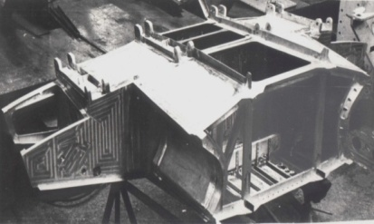 | 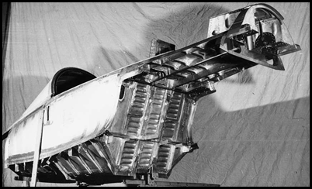
а | б
Рис. 1 - Сварной топливный бак (а) и кабина пилота (б) истребителя МиГ-29М

Также прорабатывался вопрос об использовании сплава 1460 системы Al-Cu-Li для изготовления баков под криогенное топливо для Ту-156 и Криогенплана. Из этого сплава был изготовлен и успешно прошел испытания сварной бак для возвращаемого аппарата McDonnell-Douglas взамен сплава 1201, что позволило снизить массу сварных баков до 25 % [7, с. 124-125; 8].
Имеется положительный опыт работ ВИАМ и «Airbus» − была изготовлена сварная ребристая панель фюзеляжа с использованием лазерной сварки и сварки трением с перемешиванием из алюминий-литиевого сплава 1424 системы Al-Mg-Li, которая выдержала 75 тысяч циклов без разрушения (рисунок 2) [9].
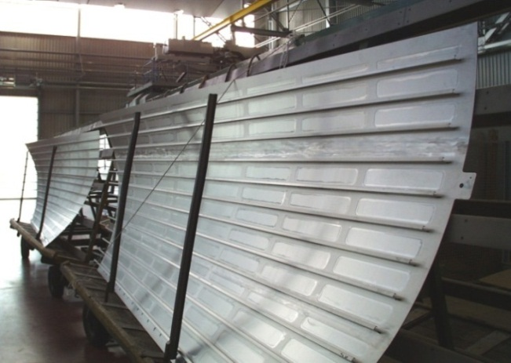
Рис. 2 - Сварная панель из сплава 1424
За рубежом сварные конструкции из алюминий-литиевых сплавов применяются в основном для топливных баков космических аппаратов. Из сплава 2198 с использованием сварки трением с перемешиванием изготовлены баки для топлива и окислителя первой и второй ступеней изделия SpaceXFalcon 9 (рисунок 3) [10, стр. 525-529].

Рис. 3 - Первая ступень Falcon 9, изготовленная из сплава 2198 с применением СТП
Из листов сплава 2195 изготавливаются внешние топливные баки (SuperLightweightExternalTank) изделий ракетно-космической техники (NASA’sSpaceShuttle первый запуск в 1998 г.), что позволило снизить массу изделия на ~3000 кг вместо сплава 2219. Из сплава 2297 изготовлены упорные панели бака (рисунок 4) [10, стр. 521-522].
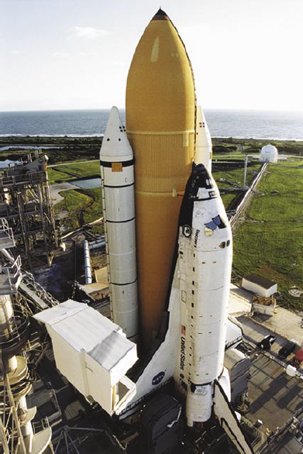
Рис. 4 - Многоразовый транспортный космический корабль Space Shuttle
Сегодня компанией Alcoa ведутся работы по оценке возможности применения панелей из алюминий-литиевого сплава 2099 с использованием технологий сварки трением с перемешиванием (СТП) и лазерной сварки (ЛС). Испытания панелей показали существенный выигрыш в весе, а также увеличение несущей способности за счет реализации концепции сварной панели из этого сплава [11].
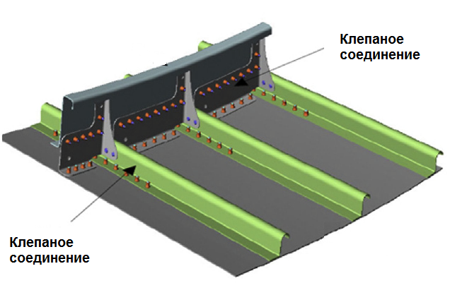 | 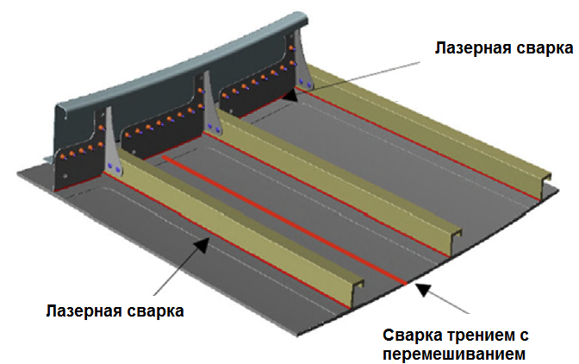
а | б
Рис. 5 - Варианты изготовления панелей:
а – клепаная панель; б – сварная панель
На сегодняшний день в элементах конструкции, работающих на сжатие, традиционно применяется алюминиевый сплав В95. Сплав относится к несвариваемым из-за высокой склонности к образованию горячих трещин. Поэтому, при изготовлении элементов конструкции из сплава В95 применяют болтовое и/или заклепочное соединения [12].
Во ФГУП «ВИАМ» разработаны перспективные высокопрочные свариваемые алюминий-литиевые сплавы В-1461, В-1469 третьего поколения, легированные редкоземельными металлами и обладающие повышенными характеристиками прочности и трещиностойкости в сравнении с традиционными алюминиевыми сплавами. На металлургическом заводе ОАО «КУМЗ» освоено опытно-промышленное производство различных полуфабрикатов из этих сплавов. Зарубежными аналогами этих сплавов являются 2099(2199) и 2195, соответственно [13-16].
Сплав В-1469 по удельной прочности превосходит все существующие алюминиевые деформируемые сплавы и обладает, при этом, высокими характеристиками коррозионной стойкости, трещиностойкости и усталостной долговечности. Ввиду его высокой технологической пластичности возможно изготовление из него различных видов полуфабрикатов, в том числе листов толщиной 0,5 мм (таблица 1) [13].
Таблица 1
Характеристики полуфабрикатов из сплава В-1469Т1
Вид полуфабриката | σв | σ_{0,2} | δ, % | РСК, балл | МКК, мм | σ_{КР},  МПа
Вид полуфабриката | МПа
Прессованные профили | ≥ 560 | ≥ 530 | ≥ 8 | 3 | до 0,14 | 300
Листы | ≥ 580 | ≥ 550 | ≥ 8 | 3 | до 0,14 | 400
Плиты | ≥ 570 | ≥ 540 | ≥ 6 | 3 | до 0,14 | 350

По сравнению с традиционным сплавом В95очТ2 сплав В-1469Т1 обладает повышенной удельной прочностью более чем на 20 %, модулем упругости на 10 %, сопротивлением коррозионному растрескиванию на 10 % [13].

Сплав В-1461 системы Al-Cu-Li-Zn применен в изделии ПАО «Компания «Сухой» в виде плит, из которых изготавливаются детали силового набора (шпангоуты, лонжероны, стенки, нервюры и пр.) Замена сплава В95пч сплавом В-1461 позволила обеспечить выигрыш в массе около 150 кг только за счет пониженной плотности (таблица 2) [16].
Таблица 2
Характеристики полуфабрикатов из сплава В-1461Т1
Вид полуфабриката | σв | σ_{0,2} | δ, % | РСК, балл | МКК, мм | σ_{КР},  МПа
Вид полуфабриката | МПа
Прессованные профили | ≥ 560 | ≥ 510 | ≥ 7 | 3 | до 0,07 | 350
Листы | ≥ 500 | ≥ 450 | ≥ 7 | 3 | до 0,07 | 300
Плиты (11-40 мм) | ≥ 540 | ≥ 490 | ≥ 6 | 3 | до 0,07 | 300

Кроме применения алюминий-литиевых сплавов в конструкциях изделий авиационной техники важным направлений по снижению веса является внедрение технологий сварки. Высокопрочные алюминий-литиевые сплавы характеризуются повышенной склонностью к образованию горячих трещин, пористости и значительным разупрочнением (до 50%) под воздействием термического цикла сварки плавлением, что ограничивает их применение в сварных конструкциях [17].
Повысить эксплуатационные характеристики сварных соединений этих сплавов можно за счет применения таких прогрессивных видов сварки как СТП и ЛС с присадочными материалами. На сегодняшний день совместно с предприятиями ФГУП «НПО «Техномаш», МГТУ им. Н.Э. Баумана, ИТПМ СО РАН, ОАО НИАТ проведены работы по изготовлению и исследованию сварных соединений [17-30].
Метод СТП обеспечивает такие преимущества над сваркой плавлением, как малое тепловложение и, соответственно, меньшее структурно-фазовое изменение в зоне термического влияния (ЗТВ), меньшее разупрочнение термоупрочняемых алюминиевых сплавов, а также малые остаточные напряжения и деформации. СТП происходит в твердом состоянии без расплавления, в зоне обработки образуется мелкая рекристаллизованная равномерная структура, небольшая зона термического влияния, отсутствие пористости, горячих трещин [18].
Во ФГУП «ВИАМ» были проведены исследования влияния параметров СТП на качество сварных соединений листов из сплавов В-1461, В-1469 (таблица 3) [18].
Таблица 3
Механические свойства сварных соединений сплавов В-1461, В-1469
Марка сплава | Вид сварки | σ_{в}, МПа | k= | α_{сред}, град | KCU, кДж/м², шов
В-1469 | СТП | 390-430  410 | 0,75 | 83-105  95 | 275-313  295
В-1469 | ААрДЭС | 345 | 0,65 | 55 | 180
В-1461 | СТП | 370-400  390 | 0,75 | 42-79  60 | 111-167  140
В-1461 | ААрДЭС | 370 | 0,68 | 35 | 105

С целью снижения веса крыла и для реализации основополагающего принципа материал-технология-конструкция совместно с ПАО «Туполев» впервые разработана концепция верхней крыльевой панели из высокопрочного высокотехнологичного свариваемого алюминий-литиевого сплава В-1469. На металлургическом оборудовании ОАО «КУМЗ» была изготовлена прессованная панель [19].
С использованием СТП на НПО «Техномаш» был изготовлен сварной фрагмент панели крыла (рисунок 6). Прочность сварного соединения σ_{в св. соед.} составляет 0,7 от прочности основного материала при высоком уровне пластичности (α = 72°) и ударной вязкости (KCU = 300 кДж/м²) [19].
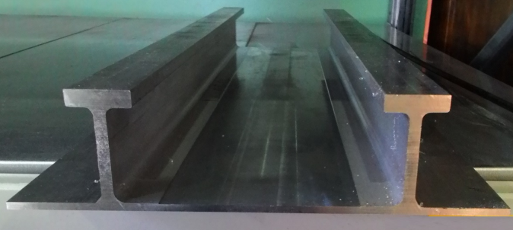
Рис. 6 - Сварной фрагмент панели крыла, выполненный СТП

Для оценки возможности рекомендации к применению сварной панели из сплава В-1469 в конструкции крыла в лаборатории испытательного центра ФГУП «ЦАГИ» была определена устойчивость при сжатии фрагмента сварной панели крыла. Панель показала хорошие результаты – потеря несущей способности происходит при напряжении σ = 550 МПа, близком к условному пределу текучести основного материала, выдержала большую нагрузку (Рmах = 1070 кН), чем двухстрингерная панель-прототип, выполненная из сплава В95очТ2 (Рmах = 686 кН) (таблица 3) [19].
Таблица 3
Расчетные и фактические свойства потеря устойчивости панелей
Наименование панели | Нагрузка потери устойчивости Pmax, тс
Наименование панели | Расчет  ОАО «Туполев» | Результат
Прототип Двухстрингерная панель из В95очТ2 Ту-204СМ | 70 | -
Фрагмент прототипа сварной гибридной панели крыла | 83 | 109

В результате проведенных во ФГУП «ЦАГИ» испытаний установлено, что применение панелей позволит снизить вес крыла до ~10 %, увеличить устойчивость и несущую способность до ~30 %, как за счет внедрения алюминий-литиевого сплава, так и за счет замены механических соединений сварными [19].
Но в методе СТП есть и свои минусы – необходимость изготовления специализированной оснастки для закрепления деталей сложной конфигурации. Поэтому при изготовлении комбинированных (штампосварных) интегрированных сварных конструкций из алюминиевых сплавов используется современная высокотехнологичная лазерная сварка. Данный вид сварки позволяет расширить ассортимент деталей, для которых из-за термовлияния или компактности существуют ограничения на размеры мест, где может быть расположен сварной шов [20, 21].
Применение лазерного излучения в качестве инструмента для сварки авиационных сплавов обладает рядом ценных преимуществ, особенно по сравнению с традиционным дуговым способом. Высококонцентрированные источники энергии, такие как лазерный или электронный луч, позволяют получить качественно новые результаты, недоступные традиционным способам сварки. За счет высокой концентрации энергии лазерного луча образуется малый объем сварочной ванны и, тем самым, в 5-6 раз снижаются деформации свариваемых деталей по сравнению с традиционной аргонодуговой сваркой, что приводит к экономии металла за счет уменьшения размеров допусков. Высокая скорость сварки, превышающая аргонодуговой метод, позволяет повысить производительность за счет экономии времени на правку после сварки. Это позволяет существенно сократить зону термического влияния [20, 21].
Совместно с ИТПМ СО РАН были проведены работы по исследованию процесса лазерной сварки без присадочного материала сплав В-1469 с применением холодной пластической деформации и термической обработки. В процессе работы было установлено, что пластическая деформация сварного соединения позволяет увеличить прочность шва на 5-10 % по сравнению с прочностью недеформированного шва. Термообработка сварного шва в виде закалки и искусственного старения позволяет увеличить прочность шва, однако существенно снижает прочность основного сплава вне зоны термического влияния сварочного процесса [22, 23].
Основной проблем при изготовлении крупногабаритных конструкций из алюминиевых сплавов является обеспечение качественной сборки с минимальными зазорами и перекосами кромок. Для лазерной сварки допустимый зазор не должен превышать 0,1 мм. Поэтому возникает необходимость поиска технологических решений, направленных на снижение требований к точности сборки. Эту задачу можно решать путем применения лазерной сварки с присадочной проволокой [20, 21].
В настоящее время в качестве присадочного материала для сварки высокопрочных алюминий-литиевых сплавов в нашей стране используются сплавы системы Al-Cu: Св1201, Св1207, Св1217, однако, они не обеспечивают получения оптимального сочетания характеристик прочности, пластичности и стойкости против образования горячих трещин сварного соединения. Учитывая значительное влияние РМ и РЗМ на свойства алюминиевых сплавов, целесообразно введение их в состав присадочных материалов для лазерной сварки высокопрочных алюминий-литиевых сплавов [24].
Для сварки сплавов системы Al-Cu-Li во ФГУП «ВИАМ» разработаны присадочные материалы на основе алюминия, содержащие 6-10 % меди с добавлением редкоземельных металлов (РЗМ). Такие присадочные материалы обеспечивают снижение склонности к образованию горячих трещин за счет модифицирующего действия добавок РЗМ [25].
Во ФГУП «ВИАМ» совместно с МГТУ им Н.Э. Баумана проведены работы по лазерной сварке с применением серийных и опытных присадочных проволок системы Al-Cu-РЗМ [27].
Установлено, что применение присадочного материала при ЛС улучшает формирование сварного шва и повышает механические свойства сварных соединений: прочность сварных соединений повышается до 20 %, а ударная вязкость до 30 % в зависимости от марки сплава и состава присадочного материала. Оптимальное сочетание прочности и пластичности получено для сварных соединений сплавов В-1461, В-1469 выполненных с присадками, содержащими 10 % Cu и РЗМ (Sc, Hf, Nd), таблица 4 [25].
Применение термической обработки (закалка + искусственное старение) после сварки обеспечивает выравнивание зеренной структуры сварного соединения при рекристаллизации и изменение морфологии выделений по границам зерен, что повышает прочность сварных соединений до 0,9 от прочности основного материала [28-30].

Таблица 4
Механические характеристики сварных соединений сплавов В-1461 и В-1469
Марка сплава | Марка присадочного материала | Вид термообработки после сварки | Механические свойства*
Марка сплава | Марка присадочного материала | Вид термообработки после сварки | σ_{в},МПа | KCU, кДж/м² | α, град
В-1461 | без присадки | - | 275 | 115 | 35
В-1461 | Св1201 | - | 275  315 | 80  107 | 35  42
В-1461 | Св1201 | Т1 | 490 | 130 | 40
В-1461 | Св1209  (Al-6Cu-РЗМ) | - | 320 | 110 | 40
В-1461 | Св1209  (Al-6Cu-РЗМ) | Т1 | 490 | 125 | 38
В-1461 | Св1221  (Al-10Cu-РЗМ) | - | 340 | 115 | 35
В-1461 | Св1221  (Al-10Cu-РЗМ) | Т1 | 495 | 115 | 35
В-1469 | без присадки | - | 335 | 150 | 54
В-1469 | Св1209  (Al-6Cu-РЗМ) | - | 350 | 175 | 72
В-1469 | Св1209  (Al-6Cu-РЗМ) | Т1 | 495 | 195 | 85
В-1469 | Св1221  (Al-10Cu-РЗМ) | - | 360 | 170 | 55
В-1469 | Св1221  (Al-10Cu-РЗМ) | Т1 | 500 | 170 | 78
*среднее значение данных испытания 5 образцов

Необходимо отметить, что применение при лазерной сварке высокопрочных алюминий-литиевых сплавов нового поколения присадочных материалов на основе системы Al-Cu с добавками РЗМ позволяет улучшить формирование сварного шва и переходной зоны, устранить образование дефектов типа рыхлоты по границам зерен и повысить механические свойства сварных соединений. Применение современного роботизированного технологического комплекса лазерной гибридной сварки Laser Weld 8R60 (рисунок 7) позволит добиться качества сварных соединений, превосходящего традиционные виды сварки по прочности сварного шва и его коррозионной стойкости. А за счет малых остаточных тепловых деформации и поводок, возможно рассматривать лазерную сварку как конечную сборочную операцию, не требующую последующей механической обработки и правки [25, 26].
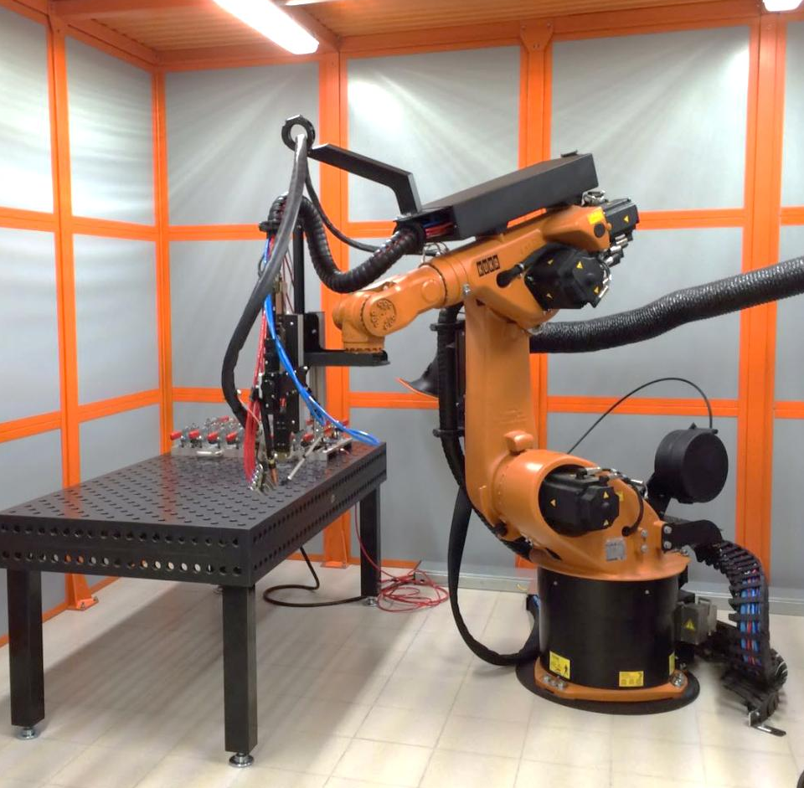
Рис. 7 - Роботизированный технологический комплекс лазерной гибридной сварки Laser Weld 8R60

Разнообразие и различные комбинации технологических процессов соединения алюминиевых сплавов методами сварки плавлением, сварки в твердой фазе являются достаточным базисом для конструкторов и технологов, который позволяет обеспечить проектирование и изготовление штампосварных конструкций изделий новой техники [17].
Таким образом, изготовление высокоэффективных интегрированных сварных конструкций из алюминий-литиевых сплавов предполагает обязательную взаимосвязь двух направлений исследований: создание новых конструкционных и специальных присадочных материалов, а также разработку различных технологических процессов их соединения методами сварки, что в конечном итоге определяет возможность создания перспективных изделий авиакосмической промышленности [25, 26].

Литература
- Каблов Е.Н. России нужны материалы нового поколения //Редкие земли. 2014. №3. С. 813.
- Каблов Е.Н. Инновационные разработки ФГУП «ВИАМ» ГНЦ РФ по реализации «Стратегических направлений развития материалов и технологий их переработки на период до 2030 года» //Авиационные материалы и технологии. 2015. №1 (34). С. 3–33.
- Каблов Е.Н. Из чего сделать будущее //Крылья Родины. 2016. №5.
- Антипов В.В. Металлические материалы нового поколения для планера перспективных изделий авиационно-космической техники //Новости материаловедения. Наука и техника. 2013. № 4.
- Антипов В.В. Стратегия развития титановых, магниевых, бериллиевых и алюминиевых сплавов. //Авиационные материалы и технологии. 2012. №S. С. 157-167.
- Фридляндер И.Н. Алюминиевые сплавы с литием и магнием /В кн. Создание, исследование и применение алюминиевых сплавов: Избранные труды к 100-летию со дня рождения. 2013. С. 133–138.
- Фридляндер И.Н. Воспоминания о создании авиакосмической и атомной техники из алюминиевых сплавов. М.: Наука. 2005. 275 с.
- Фридляндер И.Н., Дриц А.М., Крымова Т.В. Возможность создания свариваемых сплавов на основе системы Al-Cu-Li // МиТОМ. 1991. № 9.
- Хохлатова Л.Б., Лукин В.И., Колобнев Н.И., Иода Е.Н. и др. Перспективный алюминиево-литиевый сплав 1424 для сварных конструкций изделий авиакосмической техники //Сварочное производство. 2009. №3. С. 7-10.
- Prasad N.E., Gokhale A.A., Wanhill R.J.H. Aluminum-Lithium Alloys. Processing, Properties, and Applications. Elsevier Inc. 2014. P.
- Giummarra С., Yocum L. New Developments in Extruded Integrally Stiffened Panels // Proceedings of 17th AeroMat Conference & Exposition. 2006. May. Seattle.
- Авиационные материалы: Справочник в 12-ти томах. 7-е изд., перераб. и доп. /Под общ.ред. Е.Н. Каблова. М.: ВИАМ. 2009. Т. 4. Ч. 1. Кн. 1. 170 с.
- Клочков Г.Г., Грушко О.Е., Клочкова Ю.Ю., Романенко В.А. Промышленное освоение высокопрочного сплава В-1469 системы Al–Cu–Li–Mg //Труды ВИАМ. 2014. №7. Ст. 01 (viam-works.ru).
- Колобнев Н.И., Хохлатова Л.Б., Оглодков М.С., Клочкова Ю.Ю. Высокопрочные сплавы системы Al-Cu-Li с повышенной вязкостью разрушения для самолетных конструкций //Цветные металлы. 2013. № 9. С. 66-71.
- Хохлатова Л.Б., Колобнев Н.И., Оглодков М.С., Михайлов Е.Д. «Алюминийлитиевые сплавы для самолетостроения» //Научно-технический и производственный журнал «Металлург», М., №5, 2012 г., с.31-35
- Оглодков М.С., Хохлатова Л.Б., Колобнев Н.И., Филатов А.А., Попова Ю.А. Перспектива применения плит из высокопрочного сплава В-1461 пониженной плотности в самолетных конструкциях //Все материалы. Энциклопедический справочник. 2014. №2. С. 16–22.
- Лукин В.И., Оспенникова О.Г., Иода Е.Н., Пантелеев М.Д. Сварка алюминиевых сплавов в авиакосмической промышленности. //Сварка и диагностика 2013. №2. С. 47-52.
- Лукин В.И., Иода Е.Н., Пантелеев М.Д., Скупов А.А., Овчинников В.В. Сварка трением с перемешиванием высокопрочных алюминий-литиевых сплавов В-1461, В-1469// Сварочное производство. 2015. №7. С. 21-25
- Романенко В.А., Клочкова Ю.Ю., Клочков Г.Г., Бурляева И.П. Прессованная панель из алюминий-литиевого сплава В-1469 //Труды ВИАМ (в печати).
- Каблов Е.Н., Лукин В.И., Жегина И.П., Иода Е.Н. Особенности и перспективы сварки алюминий-литиевых сплавов /В сб. Авиационные материалы и технологии. Вып. Технология производства авиационных металлических материалов М.: ВИАМ. 2002. С. 12–19.
- Лукин В.И., Оспенникова О.Г., Иода Е.Н., Пантелеев М.Д. Сварка алюминиевых сплавов в авиакосмической промышленности. //Сварка и диагностика 2013. №2. С. 47-52.
- Аннин Б.Д., Фомин В.М., Карпов Е.В., Маликов А.Г., Оришич А.М. Комплексное исследование лазерной сварки высокопрочного сплава В-1469 //Доклады академии наук (в печати).
- Аннин Б.Д., Фомин В.М., Антипов В.В., Иода Е.Н., Карпов Е.В., Маликов А.Г., Оришич А.М., Черепанов А.Н. Исследование технологии лазерной сварки алюминиевого сплава 1424 //Доклады академии наук 2015. Т. 465. №4. С. 1-6.
- Каблов Е.Н., Оспенникова О.Г., Вершков А.В. Редкие металлы и редкоземельные элементы – материалы современных и будущих высоких технологий //Труды ВИАМ. 2013. №2. Ст. 01. URL: http://www.viam-works.ru (дата обращения 18.02.2015).
- Скупов А.А., Иода Е.Н., Пантелеев М.Д. Новые присадочные материалы для сварки высокопрочных алюминий-литиевых сплавов //Все материалы. Энциклопедический справочник (в печати).
- Каблов Е.Н., Лукин В.И., Антипов В.В., Иода Е.Н., Пантелеев М.Д., Скупов А.А. //Сварочное производство. 2016. № 8 (в печати).
- Шиганов И.Н., Шахов С.В., Холопов А.А. Лазерная сварка алюминиевых сплавов авиационного назначения. //Вестник МГТУ им. Н.Э. Баумана. Серия "Машиностроение". 2012 . № 5. С. 34 – 50.
- Лукин В.И., Иода Е.Н., Базескин А.В., Лавренчук В.П., Котельникова Л.В., Оглодков М.С. «Повышение надежности сварных соединений из высокопрочного алюминий литиевого сплава В-1461» научно-технический журнал «Сварочное производство», М., №11, 2010 г.
- Лукин В.И., Иода Е.Н., Пантелеев М.Д., Скупов А.А. Влияние термической обработки на характеристики сварных соединений высокопрочных алюминийлитиевых сплавов //Труды ВИАМ. 2015. №4. ст.06 URL: http://www.viam-works.ru (дата обращения 14.03.2016).
- Лукин В.И., Иода Е.Н., Пантелеев М.Д., Скупов А.А., Фомина М.А., Овчинников В.В., Малов В.В. Влияние термической обработки на свойства сварных соединений высокопрочных алюминий-литиевых сплавов, выполненных сваркой трением с перемешиванием //Наукоемкие технологии в машиностроении. 2015. №1. С.8-13.

